MIG és MAG kézi hegesztés

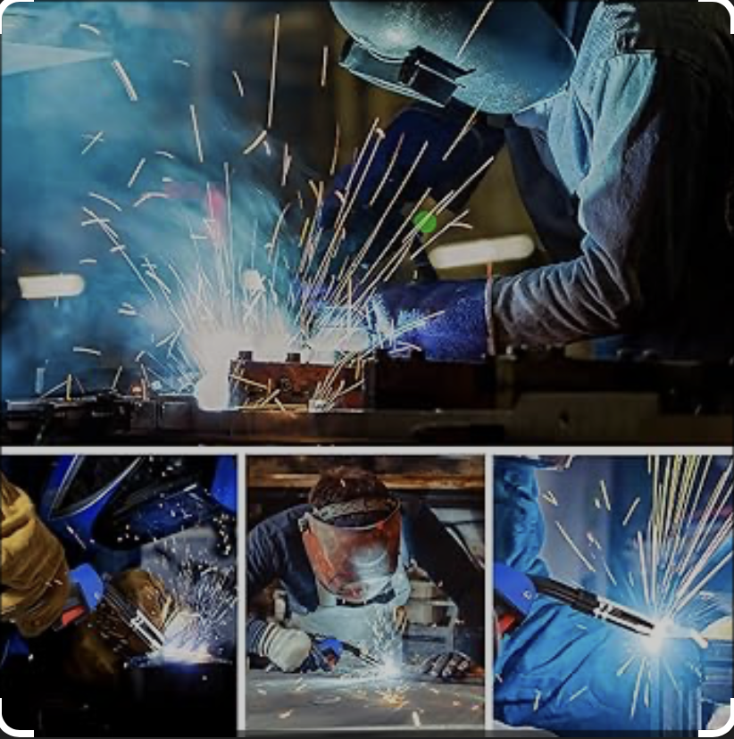

1. Bevezetés
- A MIG (fémes inertgázos) és a MAG (fémes aktívgázos) hegesztés fogalma
- Gyakori alkalmazások és iparágak
- Előnyök és korlátok

2. Működési elvek
- Ívképződés a folyamatosan adagolt huzalelektróda és a munkadarab között
- A védőgáz szerepe az oxidáció megelőzésében
- A MIG és MAG gázok közötti különbség:
- MIG: inert gázok (argon, hélium vagy keverékek) színesfémekhez
- MAG: aktív gázok (CO₂ vagy argon-CO₂ keverékek) vasfémekhez

3. Berendezés áttekintése
- Hegesztőgép (áramforrás)
- Huzaladagoló
- Hegesztőpisztoly
- Védőgázellátás
- Földelő bilincs

4. Biztonsági óvintézkedések
- Szemvédelem és hegesztősisak
- Tűzálló ruházat és kesztyűk
- Megfelelő szellőzés a gőzök belélegzésének elkerülése érdekében
- Elektromos biztonság
- Gázpalackok kezelése és tárolása

5. Fogyóeszközök

• Huzaltípusok és átmérők
- Gáztípusok és áramlási sebességek
- Érintkezőcsúcsok és fúvókák

6. Hegesztés előkészítése
- A munkadarab tisztítása (rozsda, festék, olaj eltávolítása)
- Paraméterek beállítása (feszültség, áramerősség, huzalsebesség)
- A helyes polaritás kiválasztása (a legtöbb MIG/MAG hegesztésnél DCEP)
- Gázáramlás beállítása

- Hegesztési technikák
- Pisztolyszögek (toló vagy húzó)
- Haladási sebesség és varratképződés
- Húzott vagy szövött varratok
- Csatlakozóhegesztés a varrat beállításához
- Függőleges, vízszintes, sík és fej feletti pozíciók

8. Gyakori hegesztési hibák és hibaelhárításuk
- • Porozitás (okok és megoldások)
- • Összeolvadás hiánya
- • Fröccsenés
- • Átégés
- • Alélvágás

9. Berendezések karbantartása
- Fúvókák és érintkezőcsúcsok tisztítása
- Huzalvezető és huzaladagoló mechanizmus ellenőrzése
- Gáztömlők ellenőrzése
- A gép időszakos kalibrálása

10. Fogalmak szójegyzéke

1. Bevezetés
A MIG (fémes inertgázos) és a MAG (fémes aktív gázos) hegesztés a gázos ívhegesztés (GMAW) két változata, amely egy rendkívül hatékony és sokoldalú módszer a fémek összeillesztésére. Mindkét technika folyamatosan adagolt fogyóelektródát és védőgázt használ az olvadt hegfürdő légköri szennyeződésektől való védelmére.

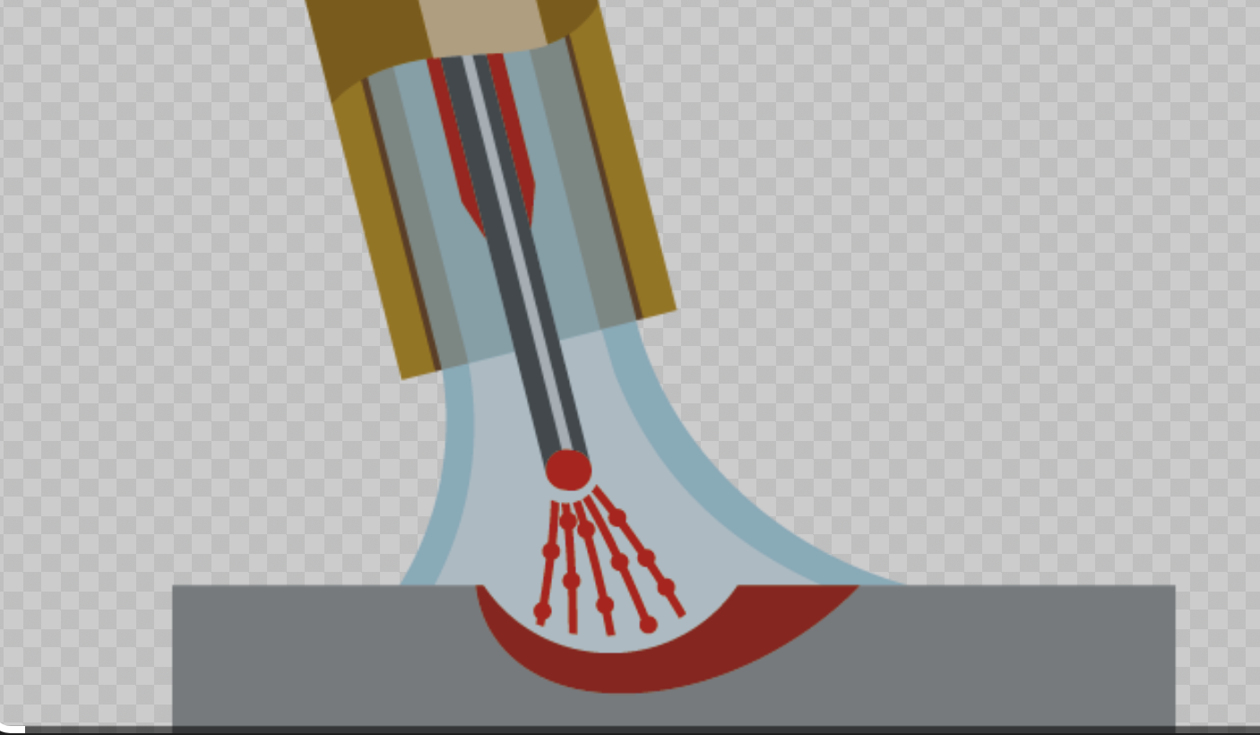
A MIG és a MAG hegesztés közötti fő különbség az alkalmazott védőgáz típusában rejlik:

• A MIG hegesztés inert gázokat, például argont, héliumot vagy ezek keverékeit használja. Ezek a gázok nem reagálnak az olvadt fémmel, és jellemzően nemvas anyagok, például alumínium, réz és rozsdamentes acél hegesztésére használják.

• A MAG hegesztés aktív gázokat, például szén-dioxidot (CO₂) vagy argon és CO₂ keverékeit használja. Ezek a gázok kémiailag kölcsönhatásba lépnek az olvadt hegesztési ömlővel, és főként szénacélok és alacsony ötvözetű acélok hegesztésére használják.

A magas lerakódási sebességük, a viszonylag könnyű használatuk és a különböző anyagokhoz és vastagságokhoz való alkalmazkodóképességük miatt a MIG és MAG hegesztést széles körben használják olyan iparágakban, mint az autógyártás, a hajógyártás, az építőipar és az általános gyártás. Alkalmasak mind kézi, mind automatizált hegesztési műveletekhez.

A hagyományos eljárásokkal, például a védőgázas ívhegesztéssel (SMAW) összehasonlítva a MIG/MAG hegesztés a következőket kínálja:

• Nagyobb hegesztési sebesség
• Kevesebb hegesztés utáni tisztítás a csökkent salakképződés miatt
• Folyamatos huzaladagolás a megszakítás nélküli működés érdekében
• Több pozícióban hegesztési lehetőség

Az eredmények minősége azonban a helyes beállítástól, a megfelelő technikától és a biztonsági eljárások betartásától függ. Ez a kézikönyv átfogó útmutatást nyújt a MIG és MAG hegesztőberendezések kezeléséhez, a folyamatparaméterek megértéséhez, a munkahelyi biztonság biztosításához és a gyakori hegesztési problémák elhárításához.

2. Működési elvek
A MIG (fémes inertgázos) és a MAG (fémes aktív gázos) hegesztés egyaránt a gázos ívhegesztés (GMAW) formája, amely során elektromos ív jön létre a folyamatosan adagolt huzalelektróda és a munkadarab között. Az ív által termelt hő megolvasztja mind az elektródahuzalt, mind az alapanyagot, így egy olvadékfürdő jön létre, amely megszilárdul és erős hegesztési varratot hoz létre.

2.1. Az ívhegesztési eljárás
1) Huzaladagolás – Egy motoros rendszer a hegesztőhuzalelektródát a hegesztőpisztolyon keresztül a hegesztési területre tolja.
2) Ívképződés – Amikor a huzal hozzáér a munkadarabhoz, és megnyomják a ravaszt, elektromos ív alakul ki, amely intenzív hőt termel
(jellemzően 3000–6000 °C).
3) Fémátadás – Az olvadt elektródaanyag a hegfürdőbe kerül.
4) Megszilárdulás – Az olvadt fém lehűl és megszilárdul, kialakítva a hegesztési varratot.

2.2 A védőgáz szerepe
A védőgáz átáramlik a hegesztőpisztolyon, és körülveszi a hegfürdőt, megvédve azt a légköri gázok, például az oxigén, a nitrogén és a vízgőz szennyeződésétől, amelyek porozitást és ridegséget okozhatnak.

• MIG hegesztés – Inert gázokat (argon, hélium) használ, amelyek nem reagálnak kémiailag az olvadt fémmel. Ideális színesfémekhez.
• MAG hegesztés – Aktív gázokat (CO₂ vagy argon/CO₂ keverékeket) használ, amelyek befolyásolják az ív jellemzőit és a penetrációs profilt, így alkalmasak acélokhoz.

2.3 Fémátviteli módok
A huzal típusától, a gázösszetételtől és az elektromos paraméterektől függően az olvadt fém különböző módokon kerülhet át az elektródáról a hegfürdőbe:

• Rövidzárlatos átvitel – A huzal megérinti az olvadékfürdőt, rövidzárlatot hozva létre. Vékony anyagokhoz és pozíción kívüli hegesztéshez a legmegfelelőbb.

• Globuláris átvitel – Nagyobb fémcseppek képződnek és hullanak a hegfürdőbe. Kevésbé kontrollált, több fröcskölés, általában tiszta CO₂-vel.

• Permetezéses átvitel – Finom cseppeket permeteznek az ívre, sima hegesztést hozva létre mély behatolással. Magasabb feszültséget és argonban gazdag gázt igényel.

• Impulzusos átvitel – Magas és alacsony áramerősség között vált, lehetővé téve a permetezéses átvitelt alacsonyabb átlagos hőbevitel mellett, ami hasznos vékony fémek esetén.

2.4 Egyenáramú pozitív elektróda (DCEP)
A MIG/MAG hegesztés általában DCEP polaritást használ, ahol a huzalelektróda a pozitív, a munkadarab pedig a negatív pólushoz csatlakozik. Ez a polaritás mélyebb beolvadást és stabilabb ívet eredményez.

2.5 Folyamatösszefoglaló
Lényegében a MIG és MAG hegesztés a folyamatos huzaladagolást, a stabil elektromos ívet és a védőgázvédelmet ötvözi, így gyorsan és hatékonyan hoz létre kiváló minőségű hegesztéseket. A folyamat elsajátításához meg kell érteni, hogy az elektromos beállítások, a huzaltípus és a védőgáz hogyan hatnak egymásra a hegesztés minősége és teljesítménye szempontjából.

3. Berendezések áttekintése
A MIG és MAG hegesztőrendszerek számos kulcsfontosságú alkatrészből állnak, amelyek együttesen szabályozott és következetes hegesztési folyamatot hoznak létre. Az egyes alkatrészek funkciójának megértése elengedhetetlen a megfelelő beállításhoz, üzemeltetéshez és karbantartáshoz.

3.1 Hegesztőgép (áramforrás)
A hegesztő áramforrás biztosítja az ív létrehozásához és fenntartásához szükséges elektromos energiát.

• Típus: A legtöbb MIG/MAG gép állandó feszültségű (CV) tápegységet használ, amely állandó feszültséget tart fenn, miközben az áram automatikusan igazodik a huzalelőtolási sebességhez.

• Polaritás: Általában egyenáramú pozitív elektróda (DCEP) üzemmódban működik a jobb ívstabilitás és beolvadás érdekében.

• Vezérlőpanel: Lehetővé teszi a feszültség, a huzalelőtolási sebesség és néha további funkciók, például induktivitás-szabályozás vagy impulzusfunkciók beállítását.

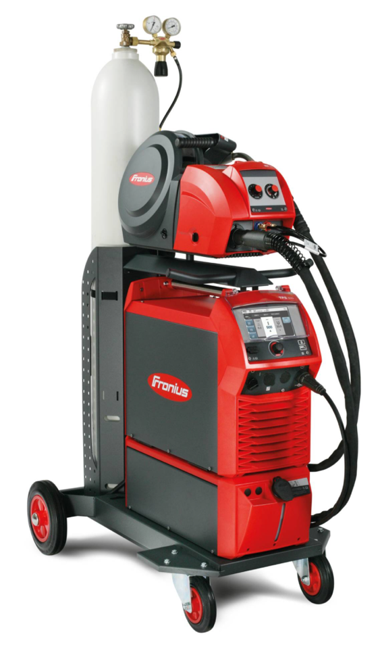
3.2 Huzaladagoló
A huzaladagoló szabályozott sebességgel adagolja a fogyóelektródát a hegesztőpisztolyhoz.

• Hajtógörgők: Megfogják és átnyomják a huzalt a pisztolykábelen. A horony típusának meg kell egyeznie a huzalátmérővel és az anyaggal.
• Sebességszabályozás: A huzaladagolás sebessége befolyásolja az áramerősséget és a lerakódási sebességet.
• Tekercstartó: Általában 1 kg és 15 kg közötti súlyú huzaltekercsek befogadására alkalmas.

3.3 Hegesztőpisztoly (pisztoly)
A pisztoly az elektródahuzalt, a védőgázt és az elektromos áramot a hegesztési területre irányítja.
• Indítókapcsoló: Aktiválja a huzaladagolást és a védőgáz áramlását.
• Fúvóka: A védőgázt a hegfürdő felé irányítja.
• Érintkezőcsúcs: Átviszi az elektromos áramot a huzalelektródára; az optimális vezetőképesség érdekében meg kell egyeznie a huzal méretével.
• Huzalvezető: A huzalt a pisztoly kábelén keresztül az érintkezőcsúcshoz vezeti.

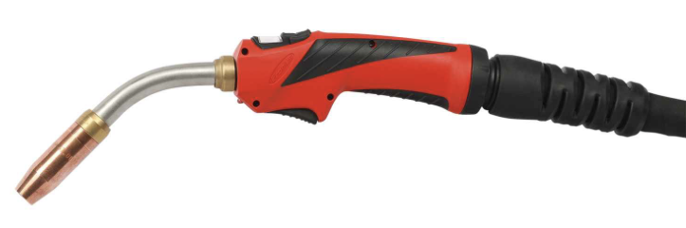
3.4 Védőgáz-ellátás
A gázrendszer védi a hegfürdőt a légköri szennyeződéstől.
• Gázpalack: Nagy nyomás alatt tárolja a védőgázt.
• Szabályozó/Áramlásmérő: Szabályozza a gáz áramlási sebességét, jellemzően 10–20 liter percenként (L/perc) között, a varrat kialakításától és a környezettől függően.
• Gáztömlő: A palackot a huzaladagolóhoz vagy az áramforráshoz csatlakoztatja.

  - Földelő (munka)szorító
Lezárja az áramforrás és a munkadarab közötti elektromos áramkört.
• A stabil ívteljesítmény érdekében biztonságosan rögzíteni kell tiszta, csupasz fémhez.
• A rossz csatlakozások ív instabilitást, fröcskölést és a szorítóban felgyülemlett túlzott hőt okozhatnak.

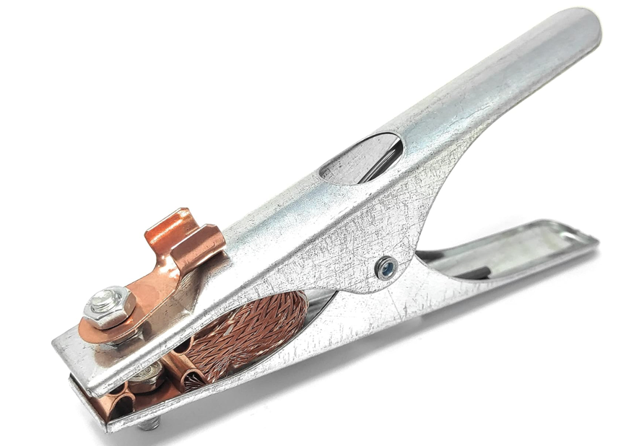
3.6 Opcionális tartozékok
• Dobfegyver: Alumínium hegesztéséhez rövidebb huzalelőtolási útvonalakon.
• Vízhűtéses égő: Nagy áramerősségű alkalmazásokhoz a túlmelegedés megakadályozására.
• Füst elszívó rendszer: A biztonságos levegőminőség fenntartására zárt terekben.

4. Biztonsági óvintézkedések
A MIG és MAG hegesztés magas hőmérséklettel, intenzív fénnyel, elektromos árammal és potenciálisan veszélyes füstökkel jár. A megfelelő biztonsági intézkedések elengedhetetlenek a kezelő, a többi személyzet és a munkakörnyezet védelme érdekében.
4.1 Egyéni védőfelszerelés (PPE)
• Hegesztősisak: Használjon megfelelő szűrősárnyékolású (általában 10–13-as árnyalatú) vagy automatikusan sötétedő lencsével ellátott sisakot az ívsugarak és az intenzív fényesség elleni védelem érdekében.

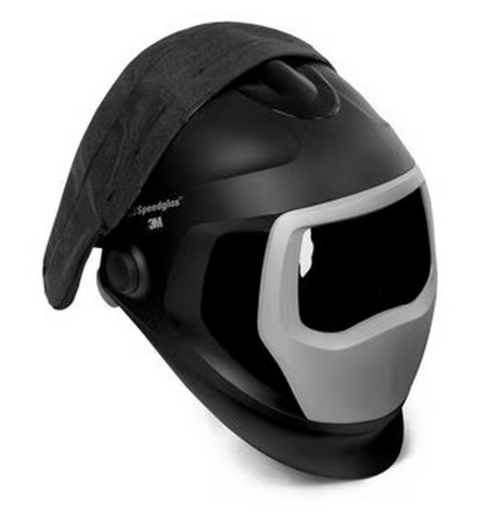

- Védőruházat: Viseljen lángálló kabátot, kötényt és nadrágot. Kerülje a bőrrel érintkező szintetikus anyagokat.

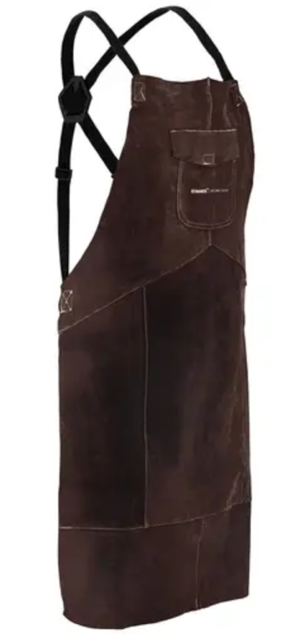

- Kesztyűk: Használjon erős, hőálló bőr hegesztőkesztyűt

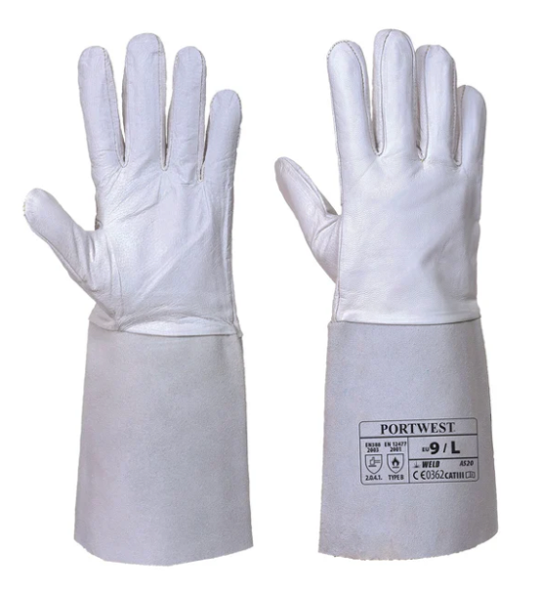

- Cipő: Viseljen csúszásgátló talpú és acélbetétes védőbakancsot.

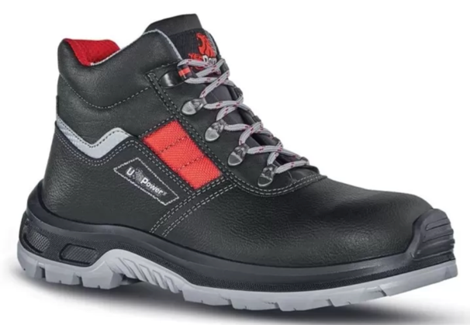

köszörülés közben: Használjon védőszemüveget vagy arcvédőt a munkadarabok előkészítése vagy a hegesztési fröccsenések eltávolítása során.

4.2 Védelem az ívsugárzás ellen
• UV és IR sugárzás: A hegesztőív ultraibolya (UV) és infravörös (IR) sugárzást bocsát ki, ami súlyos szem- és bőrégési sérüléseket okozhat.

• Munkaterület védelme: Használjon hegesztőfüggönyt vagy védőernyőt a közelben dolgozók védelme érdekében.

4.3 Elektromos biztonság
• Megfelelő földelés: Győződjön meg arról, hogy a munkadarab-szorító biztonságosan rögzítve van a tiszta fémhez.

• Szigetelés: Tartsa a kábeleket és a pisztolyvezetékeket jó állapotban; a sérült szigetelést azonnal cserélje ki.

• Száraz körülmények: Kerülje a nedves vagy párás környezetben történő hegesztést az áramütés kockázatának csökkentése érdekében.

• Gépkarbantartás: Csak szakképzett személyzet szervizelhet elektromos alkatrészeket.

4.4 Tűz- és robbanásvédelem
• Távolítsa el a gyúlékony anyagokat: Tisztítsa meg a munkaterületet az éghető folyadékoktól, gázoktól és szilárd anyagoktól.

• Tűzriadó: Veszélyes környezetben történő hegesztés esetén jelöljön ki tűzriadót.

• Meleg munkavégzési engedélyek: Kövesse a korlátozott területeken végzett meleg munkavégzésre vonatkozó telephelyi előírásokat.
• Gázpalack biztonság: A gázpalackokat állítva, rögzítve és hőforrásoktól távol tárolja.

4.5 Füst- és gázszabályozás
• Szellőzés: Használjon helyi elszívó vagy füstelszívó rendszereket.
• Légzésvédelem: Zárt térben vagy rossz szellőzés esetén használjon jóváhagyott légzésvédő maszkot.
• Gáztudatosság: A védőgázok kiszoríthatják az oxigént; figyelje az oxigénszintet zárt területeken.

4.6 Gázpalackok biztonságos kezelése
• Szállítás: Használjon megfelelő palackkocsikat; soha ne gurítsa vagy húzza a palackokat.
• Szelepvédelem: Használaton kívül tartsa a szelepsapkákat a helyén.
• Szivárgásellenőrzés: Rendszeresen ellenőrizze a szivárgást szappanos vízzel (soha ne használjon nyílt lángot).

4.7 Általános biztonságos munkavégzési gyakorlatok
• Tartsa tisztán és jól megvilágítva a munkaterületet.
• Biztosítsa a vészkijáratokhoz és a tűzoltó készülékekhez való akadálytalan hozzáférést.
• Soha ne hagyja bekapcsolva és felügyelet nélkül a hegesztőpisztolyt.
• Kövesse az összes berendezés és fogyóeszköz gyártójának utasításait.

5. Fogyóeszközök
A MIG és MAG hegesztés során a fogyóeszközök olyan anyagok, amelyek a folyamat során elhasználódnak, és amelyeket rendszeresen cserélni kell. A megfelelő hegesztőanyagok kiválasztása kritikus fontosságú az erős, hibamentes hegesztések eléréséhez és az állandó termelékenység fenntartásához.

5.1 Hegesztőhuzal
A huzalelektróda töltőanyagként és az ív vezetőjeként is szolgál.
Huzaltípusok anyag szerint:
• Lágyacél: Általában rézbevonatú az oxidáció csökkentése és az elektromos érintkezés javítása érdekében. Gyakori átmérők: 0,8 mm, 1,0 mm, 1,2 mm.
• Rozsdamentes acél: Korrózióálló ötvözeteket igényel; gyakran argonban gazdag védőgázzal használják.
• Alumínium: A lágy huzalokhoz (pl. ER4045, ER5356) speciális adagolórendszerekre van szükség, például orsós pisztolyokra vagy toló-húzó adagolókra.
• Porbeles huzal: Forrasztóanyagot tartalmaz az árnyékoláshoz, lehetővé téve a külső gáz nélküli vagy csökkentett gázigényű hegesztést.

Átmérőválasztás:
• Vékony anyagok: 0,6–0,8 mm
• Közepes vastagság: 1,0 mm
• Vastag szelvények: 1,2 mm vagy nagyobb

5.2 Védőgázok
A védőgázok védik az olvadt hegesztési medencét a légköri szennyeződésektől.

• MIG hegesztés (inert gázok):
o Argon: Stabil ív, sima hegesztések, alumínium, réz és rozsdamentes acél hegesztéséhez.
o Hélium: Növeli a hőbevitelt, vastag színesfémekhez.
o Argon/hélium keverék: Kiegyensúlyozza a penetrációt és a varrat megjelenését.

• MAG hegesztés (aktív gázok):
o CO₂: Mély penetráció, több fröcskölés; költséghatékony acélokhoz.
o Argon/CO₂ keverék: Csökkentett fröcskölés, jobb ívstabilitás.
o Argon/CO₂/O₂ keverék: Fokozott nedvesítés és varratforma szerkezeti acélhoz.

Áramlási sebesség: Általában 10–20 l/perc, a környezethez és a varrat típusához igazítva.
5.3 Érintkezőcsúcsok
• Funkció: Átviszi az elektromos áramot a pisztolyról a huzalelektródára.
• Anyag: Általában réz vagy rézötvözetek a jó vezetőképesség érdekében.
• Méretezés: Pontosan meg kell egyeznie a huzalátmérővel (pl. 1,0 mm-es huzal → 1,0 mm-es érintkezőcsúcs).
• Kopás: Cserélje ki, ha a furat túlméretezetté válik, vagy jelentős visszaégési sérülést mutat.

5.4 Fúvókák
• Célja: A védőgáz áramlását a hegesztőfürdőbe irányítja.
• Típusok: Hengeres vagy kúpos, a hozzáférési felülettől és a varratprofiltól függően.
• Karbantartás: Tartsa távol a fröccsenést fröccsenésgátló spray-vel vagy mártással.

5.5 Bélések
• Szerep: Vezesse a huzalt a pisztolykábelen keresztül az érintkezőcsúcshoz.
• Anyag: Acél bélések acélhuzalokhoz; teflon vagy nejlon bélések alumíniumhoz a huzal leforgácsolódásának megakadályozására.
• Ápolás: Tartsa tisztán, és cserélje ki, ha porral, szennyeződéssel vagy fémforgáccsal szennyeződik.

5.6 Hajtógörgők
• Funkció: A huzal simán továbbítása az orsóról a pisztolyhoz.
• Típusok:
o V-horony: Tömör huzalhoz.
o Recézett: Porbeles huzalhoz.
o U-horony: Lágy huzalokhoz, például alumíniumhoz.
• Beállítás: A megfelelő feszesség megakadályozza a huzal elcsúszását vagy deformálódását.

- .
6. Hegesztés előkészítése

A megfelelő előkészítés elengedhetetlen az erős, tiszta és hibamentes hegesztéshez. Még a legfejlettebb hegesztőberendezés sem tudja kompenzálni a rossz beállítást vagy a szennyezett munkafelületeket. Ez a fejezet az anyagok és a berendezések hegesztés előtti előkészítésének lépéseit tárgyalja.

6.1 Munkadarab előkészítése
1) A fémfelület tisztítása
o Távolítsa el a rozsdát, festéket, olajat, zsírt és revét drótkefével, csiszolóval vagy kémiai tisztítószerrel.
o A szennyeződések porozitást, a hegesztés hiányát és a varrat rossz megjelenését okozhatják.

2) Él előkészítése
o Vastagabb anyagok esetén vágja le az éleket a teljes behatolás biztosítása érdekében.
o A gyakori illesztési típusok közé tartoznak a tompa, átfedő, sarok, él és T-illesztések.

3) Illesztés és beállítás
o Helyezze el a munkadarabokat a csatlakozási terv szerint.

Használjon szorítókat, mágneseket vagy rögzítőelemeket az alkatrészek rögzítéséhez.

4) Tűzőhegesztés
o Alkalmazzon kis hegesztési varratokat időközönként, hogy az alkatrészeket összetartsa az utolsó menet előtt.

Megakadályozza a torzulást és az illesztési hibákat hegesztés közben.

- .
6.2 A gép beállítása
1) Tápforrás beállításai
o Állítsa be a feszültséget és az áramerősséget az anyagvastagság, a huzaltípus és a védőgáz szerint.
o Lásd a gyártó paramétertáblázatát vagy a hegesztési eljárás specifikációját (WPS).

2) Huzalelőtolási sebesség
o Szabályozza az áramerősséget és a lerakódási sebességet.

Túl gyors → túlzott fröccsenés; túl lassú → instabil ív és gyenge beolvadás.

3) Polaritás
o A legtöbb MIG és MAG alkalmazáshoz DCEP-t (egyenáramú pozitív elektróda) ​​használjon.

4) Induktivitás-szabályozás (ha van)
o Beállítja az ív jellemzőit:
o Nagyobb induktivitás → lágyabb ív, kevesebb fröccsenés.
o Alacsonyabb induktivitás → éles ív, nagyobb beolvadás.

6.3 Védőgáz beállítása
1) Gázválasztás
o Válasszon az anyagtípus alapján (részletekért lásd az 5. fejezetet).

2) Áramlási sebesség beállítása

o Állítsa be 10–20 L/perc között a fúvóka méretétől, a varrat konfigurációjától és a környezeti feltételektől függően.
o Kültéren vagy huzatos területeken nagyobb áramlási sebességre lehet szükség.

3) Szivárgásellenőrzés
o Hegesztés előtt ellenőrizze a tömlőket, csatlakozásokat és a szabályozót szivárgás szempontjából.

6.4 Pisztoly előkészítése
1) Érintkezőcsúcs
o Győződjön meg róla, hogy illeszkedik a huzal átmérőjéhez, és mentes a kopástól vagy az eltömődéstől.
2) Fúvóka
o Tartsa tisztán a fröccsenésektől; szükség szerint használjon fröccsenésgátló
spray-t vagy mártószert.

3) Béléscső
o Ellenőrizze a sima huzaltovábbítást; cserélje ki, ha szennyezett vagy sérült.

6.5 Munkaterület előkészítése
• Biztosítsa a megfelelő világítást és szellőzést.
• Tartsa távol a gyúlékony anyagokat a hegesztési területtől.
• Helyezze el a szerszámokat, bilincseket és tartozékokat könnyű hozzáférés érdekében.
• Helyezzen el hegesztőpajzsokat vagy függönyöket, hogy megvédje a többieket az ívkisüléstől.

7. Hegesztési technikák
A MIG és MAG hegesztés erős, kiváló minőségű hegesztési varratokat eredményezhet, ha helyes technikákat alkalmaznak. A kezelőnek szabályoznia kell a pisztoly helyzetét, a haladási sebességet és a varratképződést a megfelelő beolvadás és a tiszta, egyenletes hegesztés biztosítása érdekében.

7.1 Pisztoly helyzete és szögei
1) Munkaszög – A pisztoly és a munkadarab közötti szög, a kötés szélességében mérve.
Tompa illesztés: Általában 90° a munkadarabhoz képest.
Sarokillesztés: Körülbelül 45° a két lemez között.

2) Haladási szög – A haladási irányban lévő szög.
Toló technika (előrekézzel): A pisztoly 5–15°-ban a haladási irányba mutat. Laposabb, szélesebb varratot hoz létre kisebb beolvadással.
Húzó technika (hátrakézzel): A pisztoly 5–15°-ban a varrat felé mutat.
Mélyebb beolvadást és keskenyebb varratot eredményez.

7.2 Haladási sebesség
• Túl gyors: Keskeny varratok, fúzió hiánya, alávágás.
• Túl lassú: Túlzott hőbevitel, széles varrat, átégés veszélye.
Törekedjen állandó sebességre, amely egyenletes varratprofilt biztosít túlzott fröccsenés nélkül.

  - Elektróda kinyúlása (elektródahosszabbítás)
• Az érintkezőcsúcs és az ív közötti távolság, jellemzően 10–15 mm
tömör huzal esetén.
• A túlzott kinyúlás csökkenti a beolvadást és az ív instabilitását okozza.

7.4 Varrattípusok
1) Húrvarrat: Egyenes vonalú mozgás szövés nélkül; alkalmas gyökvarratokhoz és keskeny illesztésekhez.

2, Szövött varrat: Oldalirányú mozgás szélesebb illesztések lefedésére vagy rétegek felépítésére; simának és következetesnek kell lennie a hibák elkerülése érdekében.

7.5 Pozicionális hegesztés
A különböző illesztési pozíciók a hegfürdő szabályozása érdekében technikát igényelnek:
• Lapos helyzet (1G/1F): A legegyszerűbb és leggyakoribb; a gravitáció segíti a varratképződést.

• Vízszintes helyzet (2G/2F): A hőbevitel szabályozása a megereszkedés megakadályozása érdekében.

• Függőleges helyzet (3G/3F):
- Függőlegesen felfelé: Jobb behatolás, vastagabb anyagokhoz.
- Függőlegesen lefelé: Gyorsabb haladás, vékony anyagokhoz.

- Fej feletti helyzet (4G/4F): Tartson rövid ívhosszt és gyors haladási sebességet az olvadt fém csöpögésének elkerülése érdekében.

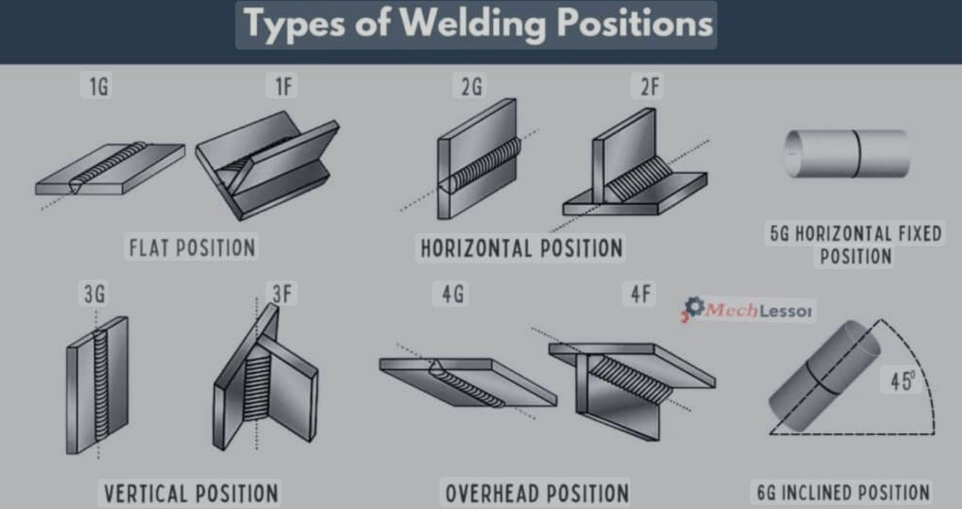

7.6 Indítás és leállítás
• Indítás: Helyezze el a pisztolyt, húzza meg a ravaszt, és rövid szünetet tartson az ív létrehozása érdekében, mielőtt továbblépne.
• Leállítás: Csökkentse kissé a haladási sebességet, töltse fel a krátert, majd engedje el a ravaszt a kráter repedésének elkerülése érdekében.

7.7 A hegfürdő szabályozása
• Tartsa a hegfürdőt kicsinek a jobb szabályozás érdekében, különösen nem megfelelő pozícióban történő hegesztés esetén.
• Figyelje az olvadt fürdő belépőélét a haladási sebesség és irány meghatározásához.

7.8 A fröccsenés csökkentése
• Használja a megfelelő feszültséget, huzalelőtolási sebességet és gázáramlást.
• Tartsa fenn a megfelelő pisztolyszöget és kinyúlást.
• Tisztítsa meg a munkadarabot, és tartsa a fogyóeszközöket jó állapotban.

Összefoglalás
A MIG és MAG hegesztési technikák elsajátítása gyakorlatot és a pisztolyra való odafigyelést igényel: pozíció, mozgás és sebesség. A következetesség kulcsfontosságú: a hegesztőnek arra kell törekednie, hogy minden egyes varrat azonos legyen az előzővel, miközben az anyagnak és a kötéstípusnak megfelelő paramétereket kell betartania.

8. Gyakori hegesztési hibák és hibaelhárítás
Még megfelelő előkészítés és berendezésbeállítás esetén is előfordulhatnak hegesztési hibák. Ezen problémák korai felismerése és okainak megértése elengedhetetlen a hegesztés minőségének és szerkezeti integritásának fenntartásához. Ez a fejezet a gyakori MIG/MAG hegesztési hibákat, azok lehetséges okait és a korrekciós intézkedéseket ismerteti.

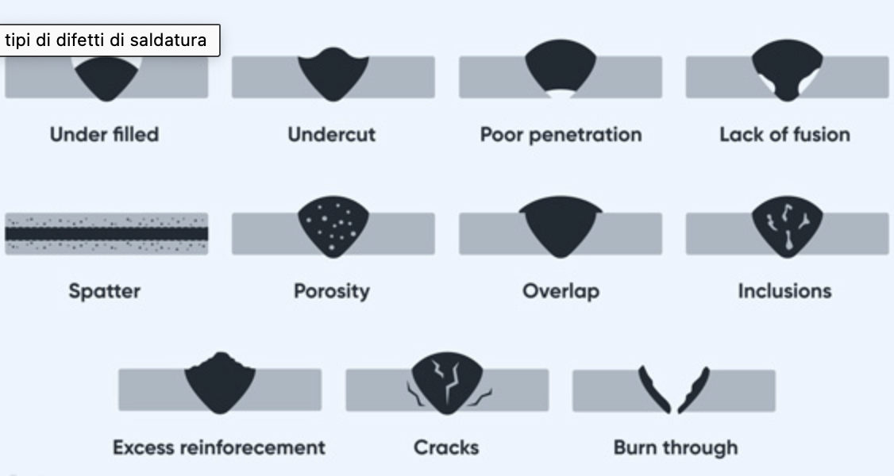

8.1 Porozitás
A hegesztésben csapdába esett gáz okozta apró lyukak vagy üregek

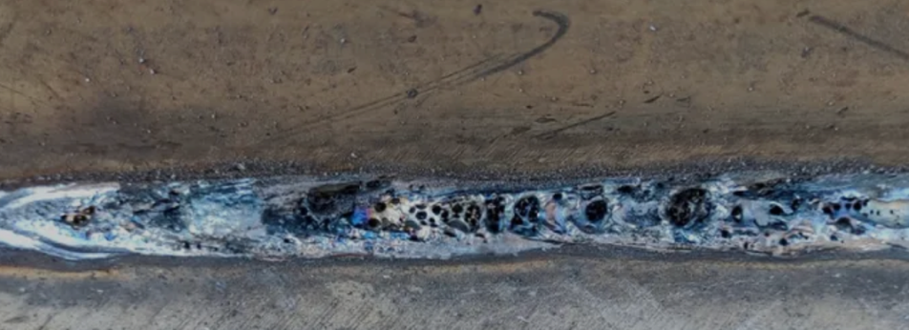

Okok:
• Szennyezett alapanyag (olaj, rozsda, festék, nedvesség).
• Túlzott védőgáz áramlás, ami turbulenciát okoz.
• Nem megfelelő gázbefedés vagy szivárgások a gázrendszerben.
• Hegesztés huzatos környezetben.
Megoldások:
• Tisztítsa meg alaposan a munkadarabot.
• Állítsa be a megfelelő gázáramlási sebességet (10–20 l/perc).
• Ellenőrizze a tömlőket, szabályozókat és a pisztolyt szivárgás szempontjából.
• Használjon szélvédőt vagy függönyt a huzat blokkolására.

8.2 Nem megfelelő összeolvadás
A hegesztőanyag nem olvad össze megfelelően az alapanyaggal vagy a varratok között.

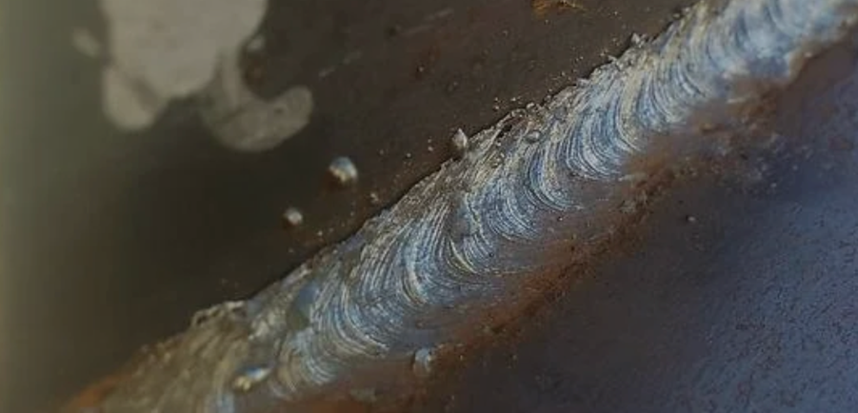

Okok:
• Túl gyors haladási sebesség.
• Túl alacsony feszültség vagy elégtelen áram.
• Nem megfelelő pisztolyszög.
• Szennyezett alapanyag.

Megoldások:
• Csökkentse a haladási sebességet.
• Növelje a feszültséget/áramot a WPS szerint.
• Tartsa be a megfelelő munka- és haladási szögeket.
• Tisztítsa meg alaposan a csatlakozási területet.

8.3 Nem teljes behatolás
A hegesztőanyag nem nyúlik át teljesen a csatlakozás vastagságán.

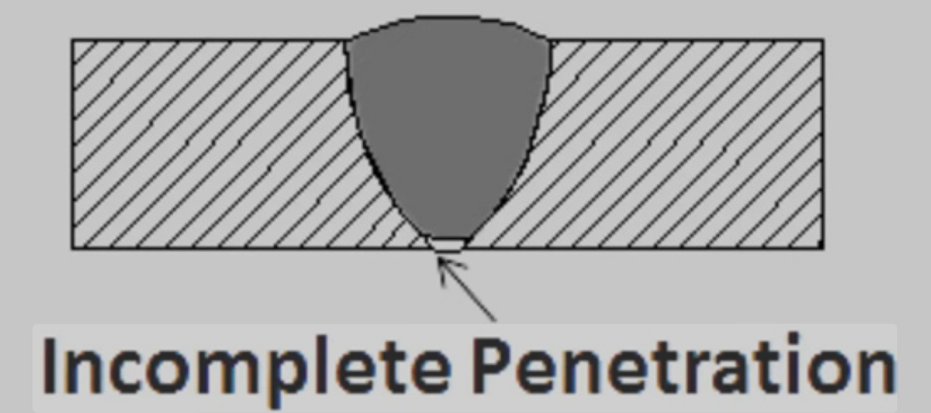
Okok:
• Túl alacsony hőbevitel.
• A kötés nincs megfelelően előkészítve (szűk rés vagy helytelen ferdeség).
• Túl gyors haladási sebesség.
Megoldások:
• Növelje a hőbevitelt (feszültség/áramerősség).
• Állítsa be a kötés előkészítését a megfelelő hozzáférés érdekében.
• Csökkentse a haladási sebességet.

8.4 Fröccsenés
Kis olvadt fémcseppek szóródtak szét a hegesztés körül.

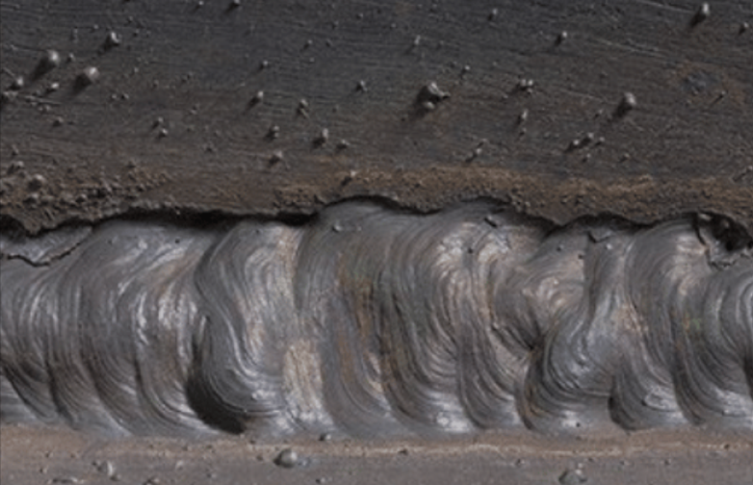
Okok:
• Helytelen feszültség/huzaladagolás beállítások.
• Túlzott huzalkinyúlás.
• Rossz védőgázválasztás vagy áramlás.

Megoldások:
• Módosítsa a gép beállításait az anyagnak és a huzalnak megfelelően.
• Tartsa fenn a megfelelő huzalkinyúlást (10–15 mm).
• Használja a megfelelő védőgázkeveréket.

8.5 Alulmetszés
A hegesztőperem mentén a fémbe olvadt horony csökkentette a szilárdságot.

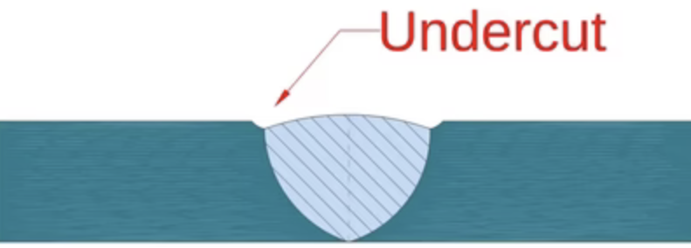
Okok:
• Túl gyors haladási sebesség.
• Túlzott feszültség.
• Nem megfelelő pisztolyszög.
Megoldások:
• Csökkentse a haladási sebességet.
• Alacsonyabb feszültségbeállítások.
• Tartsa fenn a pisztoly helyes pozícióját.

8.6 Átégés
A túlzott hőbevitel miatt lyuk keletkezett az alapanyagban.

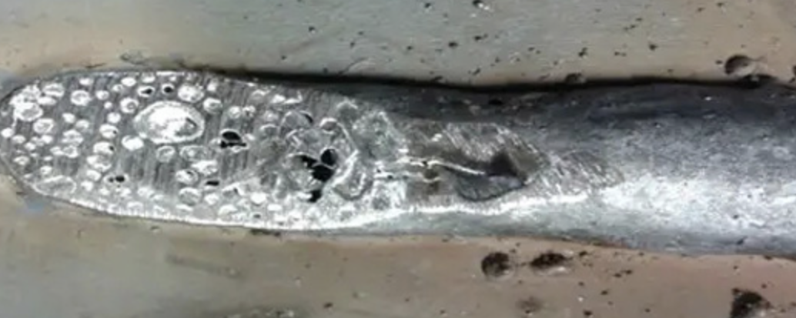
Okok:
• Túl magas feszültség/áramerősség.
• Túl lassú haladási sebesség.
• Vékony alapanyag hőszabályozás nélkül.

Megoldások:
• Csökkentse a feszültséget/áramot.
• Növelje a haladási sebességet.
• Vékony anyagokhoz használjon impulzusos szórást.

8.7 Repedések
Törések a hegesztési varratban vagy a hőhatásövezetben (HAZ).

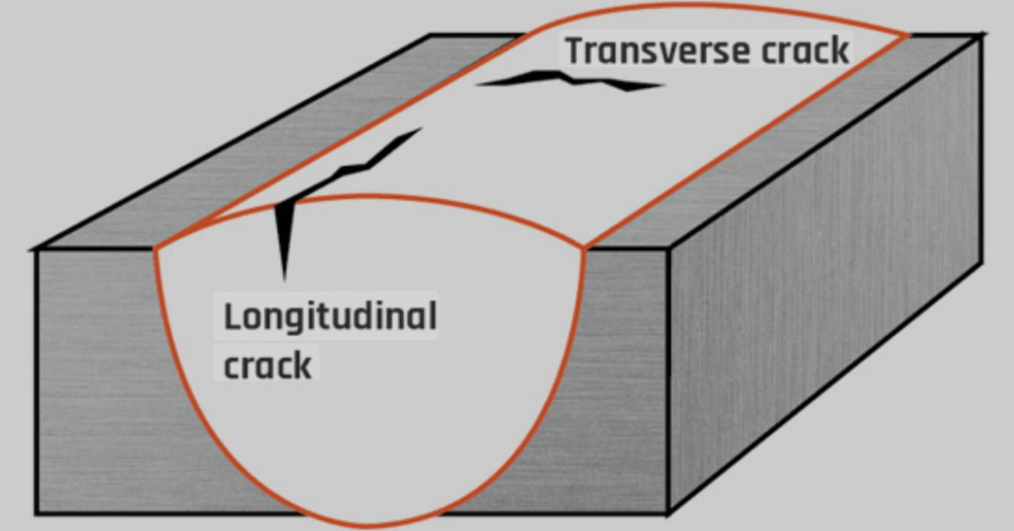
.
Okok:
• Nagy maradékfeszültségek a gyors lehűlés miatt.
• Szennyezett anyagok.
• Rossz kötéskialakítás.

Megoldások:
• Vastagabb szakaszok előmelegítése szükség esetén.
• Az alapfémhez megfelelő hozaganyaghuzal használata.
• A kötéskialakítás módosítása a feszültségkoncentráció csökkentése érdekében.

Összefoglalás
A hegesztési hibák ronthatják a kötés megjelenését és szilárdságát is. A hegesztések rendszeres ellenőrzésével, a hibák kiváltó okainak megértésével, valamint a technikák vagy beállítások ennek megfelelő módosításával a kezelők fenntarthatják az állandó minőséget és csökkenthetik a költséges utólagos megmunkálást.

9. A berendezések karbantartása

A rendszeres karbantartás biztosítja az állandó hegesztési minőséget, meghosszabbítja a MIG/MAG hegesztőrendszer élettartamát, és csökkenti a költséges meghibásodások kockázatát. Egy jól karbantartott gép hatékonyabban működik, kevesebb hibát produkál, és biztonságosabb munkakörnyezetet biztosít.

9.1 Általános karbantartási ütemterv
• Naponta: Ellenőrizze a pisztolyt, a kábeleket és a csatlakozásokat; tisztítsa meg a fúvókákat és az érintkezőcsúcsokat.

• Hetente: Ellenőrizze a huzaladagoló mechanizmust, a gáztömlőket és a hajtógörgőket.

• Havonta: Ellenőrizze a tápcsatlakozásokat, a huzalvezető bélés állapotát és a gép hűtőrendszerét.

• Szükség szerint: Cserélje ki az elhasználódott fogyóeszközöket, javítsa meg a sérült szigetelést, vagy tisztítsa meg a szűrőket.

9.2 Az érintkezőcsúcs karbantartása
1) Fúvóka tisztítása
- Távolítsa el a fröccsenést fogóval vagy egy erre a célra szolgáló fúvókatisztító eszközzel.
- Vigyen fel fröccsenésgátló spray-t a lerakódások csökkentése érdekében.

2) Az érintkezőcsúcs cseréje
- Cserélje ki a kopott, visszaégési sérülést vagy megnagyobbodott
furatméretű fúvókákat.
- Az optimális áramátvitel érdekében a fúvóka méretét a huzalátmérőhöz igazítsa.
3) A huzalvezető ellenőrzése és cseréje
- Tisztítsa meg vagy cserélje ki a huzalvezetőt, ha a huzaltovábbítás szabálytalanná válik.
- Használja a huzal anyagának (acél, alumínium, rozsdamentes acél) megfelelő típusú vezetőt.

9.3 Huzaladagoló rendszer
• Hajtógörgők: Ellenőrizze kopás vagy szennyeződés szempontjából; cserélje ki, ha a hornyok kopottak vagy sérültek.
• Feszességállítás: Tartson fenn elegendő feszességet a huzal simán történő adagolásához, anélkül, hogy összetörne vagy deformálódna.
• Huzaltárolás: A huzaltekercseket száraz környezetben tartsa a rozsdásodás és a szennyeződés megelőzése érdekében.

9.4 Védőgázrendszer
• Szabályozó/Áramlásmérő: Ellenőrizze szivárgásokat és megfelelő működést.
• Tömlők: Cserélje ki, ha repedtek, ridegek vagy szivárognak.
• Gázellátás: Győződjön meg arról, hogy a palackok rögzítve vannak, a szelepek használaton kívül zárva vannak, és a kupakok fel vannak szerelve a tároláshoz.

9.5 Áramforrás
• Tartsa a szellőzőnyílásokat és a hűtőventilátorokat portól és törmeléktől mentesen.
• Ellenőrizze a kábeleket szigeteléskárosodás és laza csatlakozások szempontjából.
• Az elektromos javításokat csak szakképzett személyzettel végeztesse.

9.6 Megelőző gyakorlatok
• A pisztolyokat és a kábeleket megfelelően tárolja, hogy elkerülje a megtörést vagy az összenyomódást.
• Tartsa tisztán a munkaterületet, hogy megakadályozza a por és a fémforgács beszennyezését a berendezésben.

- Kövesse a gyártó szervizelési ajánlásait az adott modellre vonatkozóan.

Összefoglalás
A következetes, proaktív karbantartás befektetés a hegesztési teljesítménybe és biztonságba. A kisebb problémák kezelése, mielőtt azok nagyobb problémává válnának, stabil ívjellemzőket, hatékony gázfelhasználást és zökkenőmentes huzaladagolást biztosít minden hegesztésnél.

10. Fogalomtár
A hegesztési terminológia világos ismerete segíti a kezelőket, a felügyelőket és a mérnököket a hatékony kommunikációban és a legjobb gyakorlatok követésében. A következő definíciók a MIG és MAG hegesztésben használt kulcsfontosságú kifejezéseket tartalmazzák.
• Aktív gáz – Védőgáz, amely kémiailag reagál az olvadt fémmel (pl. CO₂, oxigén). MAG hegesztéshez használják.
• Ívhossz – Az elektróda huzalának vége és az olvadt hegfürdő felülete közötti távolság.
• Varrat – Az egyetlen áthaladás során lerakódott hegesztési varrat.
• Visszaégés – Amikor a huzal visszaolvad az érintkezőcsúcsba, általában túl rövid kinyúlás vagy helytelen beállítások miatt.
• Érintőcsúcs – A pisztoly rézkomponense, amely az elektromos áramot a huzalelektródára vezeti.
• Kráter – A hegesztési varrat végén található kis mélyedés; ha kitöltetlenül hagyják, repedésekhez vezethet.
• DCEP (egyenáramú pozitív elektróda) ​​– Hegesztési polaritás, amelyben az elektróda a pozitív, a munkadarab pedig a negatív pólushoz csatlakozik.

• Hajtógörgők – A huzaladagolóban található hornyolt görgők, amelyek a huzalt a pisztoly kábelén keresztül tolják.

• Hozzadó fém – A hegesztési varrathoz anyagot adó fogyóanyag.
• Porbeles huzal – Folyasztószerrel töltött cső alakú elektróda, védőgázzal vagy anélkül használható.
• Előrekézzel történő hegesztés (tolós technika) – A pisztoly a haladási irányba mutat; laposabb, szélesebb varratot hoz létre, kisebb behatolással.
• Globuláris átvitel – Fémátviteli mód, ahol nagy olvadt cseppek esnek a hegesztési medencébe, gyakran fröcskölést okozva.
• Hőhatásövezet (HAZ) – Az alapfém azon része, amelynek szerkezetét és tulajdonságait a hegesztési hő megváltoztatja, de nem olvad meg.

Induktivitás – Az ív stabilitását és a varrat alakját befolyásoló szabályozás az áramemelkedési idő szabályozásával.
• Inert gáz – Védőgáz, amely nem reagál kémiailag az olvadt fémmel (pl. argon, hélium). MIG hegesztéshez használják.
• Bélés – Vezetőcső a pisztolykábel belsejében, amely az elektródahuzalt az érintkezőcsúcshoz vezeti.
• Porozitás – Gázbuborékok vagy üregek a hegesztőfémben.
• Rövidzárlatos átvitel – Fémátviteli mód, ahol a huzal érintkezik a hegesztőfürdővel, rövidzárlatot hozva létre az olvadás előtt; vékony anyagokhoz és pozíción kívüli hegesztéshez használják.
• Permetezéses átvitel – Finom, nagy sebességű olvadt fémcseppek, amelyek a hegesztőfürdőbe lökődnek, sima, mély behatolású varratokat hozva létre.
• Kinyúlás (elektródahosszabbítás) – Az olvadatlan huzal hossza az érintkezőcsúcs és az ív között.
• Fűzővarrat – Kis hegesztés, amely az alkatrészek rögzítésére szolgál a végső hegesztés előtt.
• Haladási szög – A pisztoly szöge a hegesztés irányában.
• Hegesztési varrat – Hegesztési varrat, amelyet a pisztoly oldalirányú mozgatásával, előre haladva hoznak létre.

• Hegesztési fürdő – A hegesztés során keletkező olvadt fém, amely megszilárdul, és létrehozza a hegesztési varratot.

